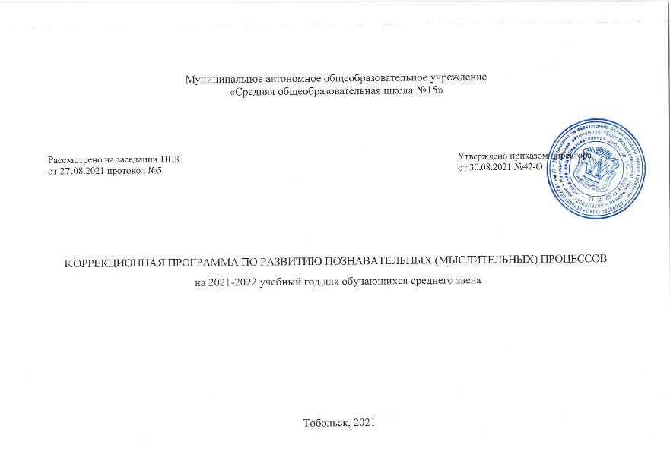
Пояснительная записка
Данная программа разработана в соответствии с требованиями федерального государственного образовательного стандарта основного общего образования и направлена на социальное, личностное и интеллектуальное развитие, на создание основы для самостоятельной реализации учебной деятельности, обеспечивающей социальную успешность, саморазвитие и самосовершенствование, сохранение и укрепление психического здоровья учащегося с ограниченными возможностями здоровья (ОВЗ). Программа состоит из серии специально организованных коррекционно-развивающих занятий, составленных с учётом уровня развития ребенка, его возрастных и индивидуальных особенностей. В специально организованной предметно-развивающей среде стимулируются познавательные интересы ребёнка, закрепляются навыки, полученные на коррекционно-развивающих занятиях.
Программа коррекционной работы содержит: содержание и план реализации коррекционных занятий, обеспечивающих удовлетворение особых образовательных потребностей учащегося с ОВЗ; мониторинг динамики развития учащегося; планируемые результаты коррекционной работы.
Программа предназначена для детей с задержкой психического развития и детей с умственной отсталостью. Объём программы рассчитан на 36 часов (1 занятие в неделю). Продолжительность одного занятия – 25-30 минут. Срок реализации программы: сентябрь – май.
Цели программы: развитие и коррекция познавательных (мыслительных) процессов учащегося с ОВЗ с целью улучшения восприятия, переработки и усвоения программного материала, повышение уровня обучаемости.
Задачи программы:
Обучающие:
- формирование общеинтеллектуальных умений (операции анализа, сравнения, обобщения, выделение существенных признаков и закономерностей, гибкость мыслительных процессов);
- углубление и расширение знаний учащихся.
Развивающие:
- развитие логического мышления;
- развитие внимания (устойчивость, концентрация, расширение объёма, переключение и т.д.);
- развитие памяти (формирование навыков запоминания, устойчивости, развитие смысловой памяти);
- развитие пространственного восприятия и сенсомоторной координации;
- развитие речи и словарного запаса;
- развитие быстроты реакции.
Воспитательные:
- формирование положительной мотивации к учению.
- формирование адекватной самооценки, объективного отношения ребёнка к себе и своим качествам.

Программа ориентирована на социальное, личностное и интеллектуальное развитие, на создание основы для самостоятельной реализации учебной деятельности, обеспечивающей социальную успешность, саморазвитие и самосовершенствование, сохранение и укрепление психического здоровья ребёнка с ОВЗ. Программа представляет собой комплекс специально разработанных тестов, игр и упражнений, направленных на развитие памяти, внимания, наблюдательности, логического мышления, пространственного восприятия и сенсомоторной координации. Работая по учебно-методическому комплекту, у ребёнка формируются личностные, метапредметные, предметные результаты.
Особенности методики преподавания:
В основе построения занятий лежит принцип разнообразия творческо-поисковых задач. При этом основными выступают два аспекта разнообразия: по содержанию и по сложности задач. На каждом занятии ребёнок для формирования навыков контроля и самоконтроля учится оценивать свою работу. Занятия проводятся во вторую половину дня и имеют определённую структуру, которая включает вводную часть, основную и заключительную. Задача вводной части направлена на тренировку элементарных мыслительных операций, на активизацию мыслительной деятельности, на создание у учащихся определённого положительного эмоционального фона, без которого эффективное усвоение знаний невозможно. «Разминка» вводной части занимает 5 минут, в течение которых в быстром темпе ребёнок отвечает на достаточно лёгкие вопросы, которые способны вызвать интерес, и рассчитаны на сообразительность (шарады, загадки, ребусы, логические задачи, «хитрые» вопросы). Продолжительность основной части – 15 минут. Задача заключительной части занятия состоит в подведении итогов и в самооценивании. Продолжительность заключительной части – 10 минут.
Количество часов учебной программы по четвертям и на год:
Всего часов: 36.
Практическая часть:30.
Тестирование: 6.
1 четверть:6
2 четверть:9
3 четверть:11
4 четверть:9

Содержание программы
Коррекционно-развивающая программа «Развитие познавательных процессов у детей с ОВЗ» включает в себя три основных блока: диагностический; коррекционный, блок оценки эффективности коррекционных воздействий.
Диагностический блок:
Цель данного блока – диагностика развития познавательных процессов у ребёнка (логической памяти, механической памяти, оперативной памяти, устойчивости, объёма и концентрации внимания, мышления). Форма проведения диагностических исследований: индивидуальная.
Диагностика развития внимания: методика «Корректурная проба».
Диагностика развития памяти: методики «Оперативная память», «Запомни пару».
Диагностика развития мышления.
Коррекционный блок:
Цель данного блока – гармонизация и оптимизация развития ребёнка, переход от отрицательной фазы развития к положительной, овладение способами взаимодействия с миром и с самим собой, овладение определёнными способами деятельности, которые являются основой для усвоения знаний, аналитическая обработка информации, рациональные способы деятельности.

Тематическое планирование коррекционно-развивающих занятий для детей с ОВЗ 5-9 класса
Тема | Содержание | Количество часов
Цели и задачи | Вводная беседа. Психотехнические игры и упражнения на снятие психоэмоционального напряжения. | 1
Диагностический блок
Диагностика развития внимания | Методика «Исправь ошибки».  Отыскивание чисел по таблицам Шульте.  Корректурная проба. | 1
Диагностика развития памяти | Смысловая память.  Слуховая память.  Зрительная память. | 1
Диагностика степени владения логическими операциями, способности выделять существенное, умения сравнивать | Обобщение.  Классификация.  Аналогия. | 1
Коррекционный блок
Развитие внимания | Упражнения для развития внимания | 6
Диагностика динамики развития внимания | Диагностический тест | 1
Развитие памяти | Упражнения для развития памяти | 6
Диагностика динамики развития процессов памяти | Диагностический тест | 1
Тренировка памяти, внимания | Упражнения для развития памяти и внимания | 1
Развитие слухового восприятия, внимания, мышления | Упражнения, направленные на развитие слухового восприятия, внимания, мышления | 1
Развитие логического мышления | Логические задачи | 6
Диагностика степени владения логическими операциями | Диагностический тест | 1
Развитие наглядно-образного мышления | Упражнения, направленные на развитие наглядно-образного мышления | 1
Развитие вербального мышления | Упражнения, направленные на развитие вербального мышления | 1
Диагностика степени владения мыслительными операциями | Диагностический тест | 1
Развитие аналитических способностей и способности рассуждать | Упражнения, направленные на развитие аналитических способностей и способности рассуждать | 1
Развитие умения решать нестандартные задачи | Упражнения на развитие умения решать нестандартные задачи | 1
Диагностика степени владения логическими операциями | Диагностический тест | 1
Развитие интеллектуальных способностей | Упражнения, психотехнические игры, направленные на развитие интеллектуальных способностей | 1
Развитие мышления, самоконтроля и произвольности внимания | Упражнения, психотехнические игры, направленные на развитие самоконтроля, произвольного внимания | 1
Развитие пространственных представлений, сенсомоторной координации |  | 1
Развитие гибкости мышления, воображения | Упражнения, психотехнические игры, направленные на развитие действия моделирования, гибкости мышления, воображения | 1
Совершенствование мыслительных операций | Упражнения, психотехнические игры, направленные на совершенствование мыслительных операций | 1
Развитие умения работать по алгоритму | Упражнения, направленные на развитие умения работать по алгоритму | 1
Развитие быстроты реакции | Упражнения, психотехнические игры, направленные на развитие быстроты реакции | 1
Совершенствование воображения, памяти, мышления | Упражнения, направленные на совершенствование воображения, памяти, мышления | 1
Итоговое занятие | Диагностическое | 1

Прогнозируемый результат:
По окончании реализации программы коррекционных занятий должны быть характерны следующие показатели:
- умение самостоятельно выполнить упражнения (чем меньше помощь учителя, тем выше самостоятельность ученика, выше коррекционный эффект занятий);
- изменение поведения на занятиях: живость, активность, заинтересованность школьника;
- повышение успеваемости по разным школьным дисциплинам (возрастание активности, работоспособности, внимательности, улучшение мыслительной деятельности и др.) как положительный результат эффективности коррекционных занятий.

